UNIVERSITÉ DE YAOUNDÉ I
DÉPARTEMENT D'INFORMATIQUE


CAHIER DES CHARGES
Projet : Système de Gestion des Plannings

Groupe G15

NOM & PRÉNOMS | MATRICULE
MAYADA EMMANUEL | 24H2075
DJUMAH TCHAMBESSI LAUREINE DIVINE | 24H2198
NGAMGA WAZI EMERAUDE ASHLEY | 24H2051
ABDELMALICK MAHAMAT SALEH | 24G2658
MORE ANGE KORALIE | 24G2714
MENGUE OYIE CATHERINE KEREN ANN | 24H2224
FOMBEN CHAGHEN HILAIRE | 24H2173
KAMANDA MBOZO'O FRANCK ALANE | 24H2226
TELEP DÉSIRÉ JUNIOR | 22V2349

Examinateur : Dr MONTHE Valery
Année Académique 2024-2025

SOMMAIRE

1. PRÉSENTATION GÉNÉRALE DU PROJET

1.1 Contexte et Problématique
1.2 Objectifs du Projet
1.2.1 Objectif Général
1.2.2 Objectifs Spécifiques
1.3 Périmètre du Projet
2. ANALYSE DU SYSTÈME

2.1 Identification des Acteurs
2.2 Identification des Besoins
2.2.1 Besoins Fonctionnels
2.2.2 Besoins Non Fonctionnels
2.3 Diagramme des Cas d'Utilisation
3. CONCEPTION DU SYSTÈME

3.1 Architecture Générale
3.2 Modèle Conceptuel de Données (MCD)
3.2.1 Entités Principales
3.2.2 Associations Principales
3.3 Schéma de la Base de Données
3.3.1 Tables SQL
3.4 Diagramme de Classes
3.4.1 Classes Métier Principales
3.5 Conception des Interfaces Utilisateur
3.5.1 Pages Principales
3.5.2 Ergonomie et Accessibilité
4. ORGANISATION ET RÉPARTITION DU TRAVAIL

4.1 Répartition des Tâches par Membre
4.2 Planning de Réalisation
5. ENVIRONNEMENT TECHNIQUE

5.1 Technologies Retenues
5.2 Structure du Projet
6. CRITÈRES DE RÉUSSITE

6.1 Fonctionnalités Minimales Attendues
6.2 Livrables Attendus
CONCLUSION

1. PRÉSENTATION GÉNÉRALE DU PROJET

1.1 Contexte et Problématique
Les établissements d'enseignement supérieur font face à une gestion complexe de leurs activités académiques. La planification manuelle des cours, des examens et des emplois du temps génère régulièrement des conflits de salles, des chevauchements d'horaires et une charge administrative considérable.
Le groupe G15 propose de développer un Système de Gestion des Plannings (SGP), une application logicielle permettant d'automatiser et de centraliser la gestion des emplois du temps, des cours, des enseignants et des examens au sein d'un établissement académique.

1.2 Objectifs du Projet

1.2.1 Objectif Général
Concevoir et développer un système d'information intégré permettant la gestion automatisée et centralisée des plannings académiques (cours, enseignants, salles, examens).

1.2.2 Objectifs Spécifiques
- Permettre la création et la gestion des cours et des enseignants
- Automatiser la génération des emplois du temps en évitant les conflits
- Assurer la planification et le suivi des examens
- Fournir une interface intuitive accessible à tous les acteurs
- Permettre l'export et la consultation des plannings en ligne

1.3 Périmètre du Projet
Le projet couvre les modules suivants :
- Gestion des cours (création, modification, suppression)
- Gestion des enseignants et affectation aux cours
- Gestion des salles et leur disponibilité
- Génération automatique des emplois du temps
- Planification et gestion des examens
- Tableau de bord et consultation des plannings

2. ANALYSE DU SYSTÈME

2.1 Identification des Acteurs
Les acteurs interagissant avec le système sont :
Acteur | Rôle dans le système
Administrateur | Gère les utilisateurs, les paramètres globaux du système, accès complet
Planificateur | Crée et modifie les emplois du temps, affecte enseignants et salles aux cours
Enseignant | Consulte son planning, signale ses indisponibilités
Étudiant | Consulte les emplois du temps et le calendrier des examens

2.2 Identification des Besoins

2.2.1 Besoins Fonctionnels
- — Créer, modifier et supprimer des cours
- — Gérer les enseignants (ajout, modification, suppression, affectation)
- — Gérer les salles et leurs capacités
- — Générer automatiquement un emploi du temps sans conflits
- — Planifier les examens avec attribution de salles et de surveillants
- — Consulter et exporter les plannings (PDF, impression)
- — Gérer les conflits d'horaires et les remplacements
- — Authentifier les utilisateurs selon leurs rôles

2.2.2 Besoins Non Fonctionnels
- — Performance — réponse système inférieure à 2 secondes
- — Sécurité — gestion des droits d'accès par rôle
- — Disponibilité — système opérationnel 24h/24, 7j/7
- — Maintenabilité — code structuré, documenté et modulaire
- — Portabilité — accessible via navigateur web
- — Ergonomie — interface intuitive ne nécessitant pas de formation

2.3 Diagramme des Cas d'Utilisation
Les principaux cas d'utilisation identifiés sont :
Cas d'Utilisation | Acteur(s) Concerné(s)
S'authentifier | Tous les acteurs
Gérer les cours | Administrateur, Planificateur
Gérer les enseignants | Administrateur, Planificateur
Gérer les salles | Administrateur
Générer un emploi du temps | Planificateur
Planifier les examens | Planificateur, Administrateur
Consulter un planning | Enseignant, Étudiant
Exporter / Imprimer le planning | Tous les acteurs

3. CONCEPTION DU SYSTÈME

3.1 Architecture Générale
Le système sera développé selon une architecture 3-tiers classique :
- Couche Présentation (Front-end) : Interface web responsive en HTML/CSS/JavaScript
- Couche Métier (Back-end) : Logique applicative en Java et Python (IntelliJ IDEA)
- Couche Données (Base de données) : MySQL pour la persistance des données

3.2 Modèle Conceptuel de Données (MCD)
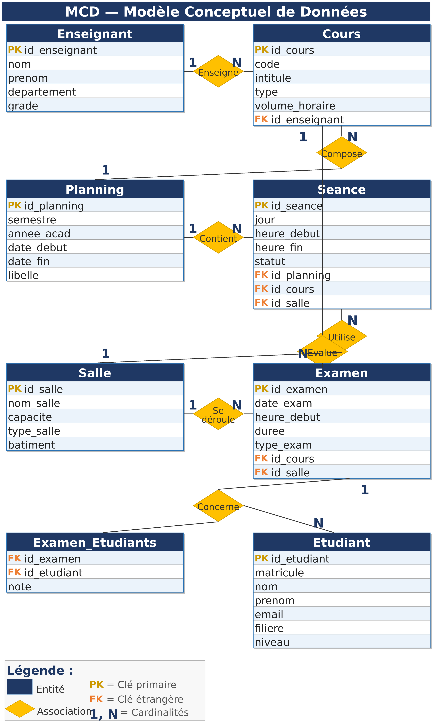


3.2.1 Entités Principales
Entité | Attributs Principaux | Description
COURS | id_cours, intitulé, code, volume_horaire, type (CM/TD/TP) | Représente une unité d'enseignement
ENSEIGNANT | id_enseignant, nom, prénom, grade, email, spécialité | Membre du corps enseignant
SALLE | id_salle, nom, capacité, type (amphi, salle, labo) | Espace physique d'enseignement
ETUDIANT | id_etudiant, nom, prénom, matricule, filière, niveau | Apprenant inscrit dans l'établissement
PLANNING | id_planning, date_debut, date_fin, semestre, type | Emploi du temps d'une période
SEANCE | id_seance, jour, heure_debut, heure_fin, statut | Occurrence d'un cours dans le planning
EXAMEN | id_examen, date, heure_debut, durée, type (partiel/final) | Évaluation planifiée

3.2.2 Associations Principales
- ENSEIGNANT enseigne COURS (relation N:M) — un enseignant peut enseigner plusieurs cours
- SEANCE utilise SALLE (relation N:1) — une séance a lieu dans une salle
- SEANCE fait_partie_de PLANNING (relation N:1)
- EXAMEN concerne COURS (relation N:1)
- EXAMEN se_déroule_dans SALLE (relation N:M)
- ETUDIANT est_inscrit_en FILIERE (relation N:1)

3.3 Schéma de la Base de Données
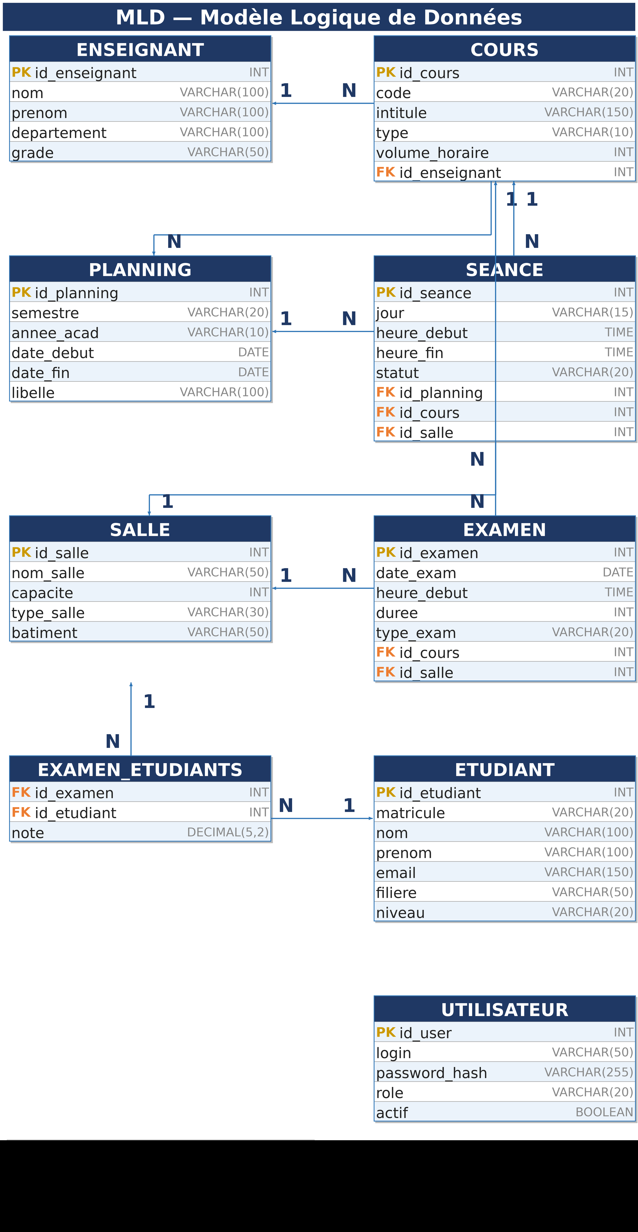


3.3.1 Tables SQL
La base de données base_db sera composée des tables suivantes :
Table | Champs principaux
cours | id_cours (PK), code, intitule, volume_horaire, type, credits
enseignants | id_enseignant (PK), matricule, nom, prenom, email, grade, specialite
salles | id_salle (PK), nom_salle, capacite, type_salle, batiment
etudiants | id_etudiant (PK), matricule, nom, prenom, filiere, niveau
planning | id_planning (PK), libelle, semestre, annee_acad, date_debut, date_fin
seances | id_seance (PK), id_planning (FK), id_cours (FK), id_enseignant (FK), id_salle (FK), jour, heure_debut, heure_fin
examens | id_examen (PK), id_cours (FK), id_salle (FK), date_exam, heure_debut, duree, type_exam, session
utilisateurs | id_user (PK), login, password_hash, role (admin/planif/enseignant/etudiant), actif

3.4 Diagramme de Classes

3.4.1 Classes Métier Principales
Le diagramme de classes UML comprend les classes suivantes :
Classe | Attributs | Méthodes
Cours | id, code, intitule, type, volumeHoraire | creer(), modifier(), supprimer(), afficherDetails()
Enseignant | id, matricule, nom, prenom, grade, email | affecter(), listerCours(), getDisponibilites()
Salle | id, nom, capacite, type, disponible | verifierDisponibilite(), reserver(), liberer()
Planning | id, semestre, anneeAcad, listSeances | generer(), valider(), exporter(), afficher()
Seance | id, jour, heureDebut, heureFin, statut | creer(), modifier(), annuler(), deplacer()
Examen | id, date, heureDebut, duree, typeExam | planifier(), affecter(), notifier()

3.5 Conception des Interfaces Utilisateur

3.5.1 Pages Principales de l'Application
- Page de connexion (authentification sécurisée)
- Tableau de bord — vue d'ensemble des plannings de la semaine
- Gestion des cours — formulaire CRUD avec liste paginée
- Gestion des enseignants — profil, affectations, disponibilités
- Gestion des salles — état d'occupation en temps réel
- Générateur d'emploi du temps — interface drag-and-drop
- Planification des examens — calendrier interactif
- Consultation des plannings — vue enseignant / étudiant / salle
- Export et impression des plannings en PDF

3.5.2 Ergonomie et Accessibilité
- Interface responsive compatible avec les navigateurs modernes
- Navigation claire avec menu latéral et fil d'Ariane
- Messages d'erreur et de confirmation explicites
- Code couleur pour distinguer les types de séances (CM, TD, TP)
- Mode sombre optionnel

4. ORGANISATION ET RÉPARTITION DU TRAVAIL

4.1 Répartition des Tâches par Membre
Nom & Prénoms | Tâches Assignées | Domaine
MENGUE OYIE CATHERINE KEREN ANN | Développement back-end — logique applicative, API et services | Backend
DJUMAH TCHAMBESSI LAUREINE DIVINE | Analyse et conception du système — diagrammes UML, MCD/MLD, cas d'utilisation | Conception
NGAMGA WAZI EMERAUDE ASHLEY | Modélisation BDD, schéma relationnel, script SQL (tables) | Base de données
ABDELMALICK MAHAMAT SALEH | Développement de l'interface graphique — pages et formulaires HTML/CSS/JS | Front-end
MORE ANGE KORALIE | Documentation — rédaction du rapport, README, manuel utilisateur | Documentation
MAYADA EMMANUEL | Développement back-end — génération du planning, gestion des conflits | Backend
FOMBEN CHAGHEN HILAIRE | Conception du système — diagrammes, modélisation et architecture | Conception
KAMANDA MBOZO'O FRANCK ALANE | Interface utilisateur — pages planning, cours, examens (HTML/CSS/JS) | Front-end
TELEP DÉSIRÉ JUNIOR | Développement de l'interface graphique — intégration, tests UI, packaging | Front-end

4.2 Planning de Réalisation
Période | Activités | Responsables
Jour 1 | Choix définitif du module, analyse des besoins, conception UML, modélisation BDD | Membres 1, 2, 3, 4
Jour 2 | Développement backend (CRUD, génération planning, examens), développement interface | Membres 5, 6, 7, 8
Jour 3 | Tests unitaires et intégration, correction des bugs, rédaction rapport PDF, README, packaging | Tous les membres

5. ENVIRONNEMENT TECHNIQUE

5.1 Technologies Retenues
Couche | Technologie | Justification
Front-end | HTML5 / CSS3 / JavaScript | Standards web, compatibilité universelle
Back-end | Java / Python (IntelliJ IDEA) | Maturité, facilité de déploiement
Base de données | MySQL 8.x | SGBD relationnel robuste et gratuit
Versioning | Git + GitHub | Collaboration distante, historique des versions

5.2 Structure du Projet
L'arborescence du projet à livrer sera la suivante :
- gestion_emplois_temps/ — Racine du projet
- code/ — Code source complet de l'application
- database/ — Fichiers SQL (planning.sql, données de test)
- docs/ — Rapport au format PDF, txt
- README.md — Guide d'installation et d'utilisation

Le livrable final sera compressé dans l'archive : planning_project.zip

6. CRITÈRES DE RÉUSSITE

6.1 Fonctionnalités Minimales Attendues
- L'authentification fonctionne pour au moins deux rôles (admin et planificateur)
- Le CRUD des cours, enseignants et salles est opérationnel
- La génération d'un emploi du temps sans conflits d'horaire est fonctionnelle
- La planification d'au moins un examen est possible
- L'affichage d'un planning est correct et lisible
- Le code source est versionné sur GitHub

6.2 Livrables Attendus
- Code source complet (fonctionnel et commenté)
- Script SQL de la base de données (avec données de test)
- Cahier des charges (présent document)
- Rapport de projet (PDF)
- README.md (guide d'installation et d'utilisation)
- Archive ZIP complète du projet

CONCLUSION
Bilan du Projet
Ce cahier des charges a permis au Groupe G15 de définir de manière structurée et exhaustive les contours du Système de Gestion des Plannings (SGP). L'analyse approfondie des besoins, la conception des modèles de données et la répartition méthodique des tâches entre les neuf membres de l'équipe constituent les fondations solides sur lesquelles repose ce projet.

